Дмитрий Арсентьевич Батяйкин
Санкт-Петербургский государственный университет (Санкт-Петербург)
Научный руководитель: канд. соц. н., доц. Л. П. Марьина
batyaykin04@mail.ru

Книжные издательства в российских масс-медиа как субъекты литературного процесса

Рассматривается частота упоминаний книжных издательств в российских массмедиа. В ходе исследования выявляются характерные особенности освещения деятельности книжных магазинов и их модели как субъектов литературного процесса.
Ключевые слова: книжные издательства, литературный процесс, книжный рынок.

Книжные издательства исторически выступают как игроки книжного рынка и как субъекты литературного процесса. Во втором случае немаловажна роль издательской политики, подбора тематики и содержания литературы, участие в литературных дискуссиях и события общественно-политического характера.
Сегодня книжные издательства в России сталкиваются с чередой вызовов: конкуренцией с электронными книгами, экономической нестабильностью, сокращением количества издательств [5: 673]. На рынке несмотря на экономические сложности по-прежнему представлены независимые издательства (как правило, специализация на региональной аудитории или на нишах интеллектуальной литературы [1: 81]), которые используют в противовес издательствам-гигантам стратегию вывода на рынок нового продукта [2: 71]. В этих условиях важным аспектом становится репрезентация их деятельности в масс-медиа.
В рамках исследования был проведён контент-анализ публикаций, где упоминаются 8 популярных российских издательств, за период с 15.10.2024 по 15.10.2025 гг. Результаты отражены в диаграмме, показывающей количество упоминаний каждого издательства в каждом рассматриваемом масс-медиа (см. рис. 1).
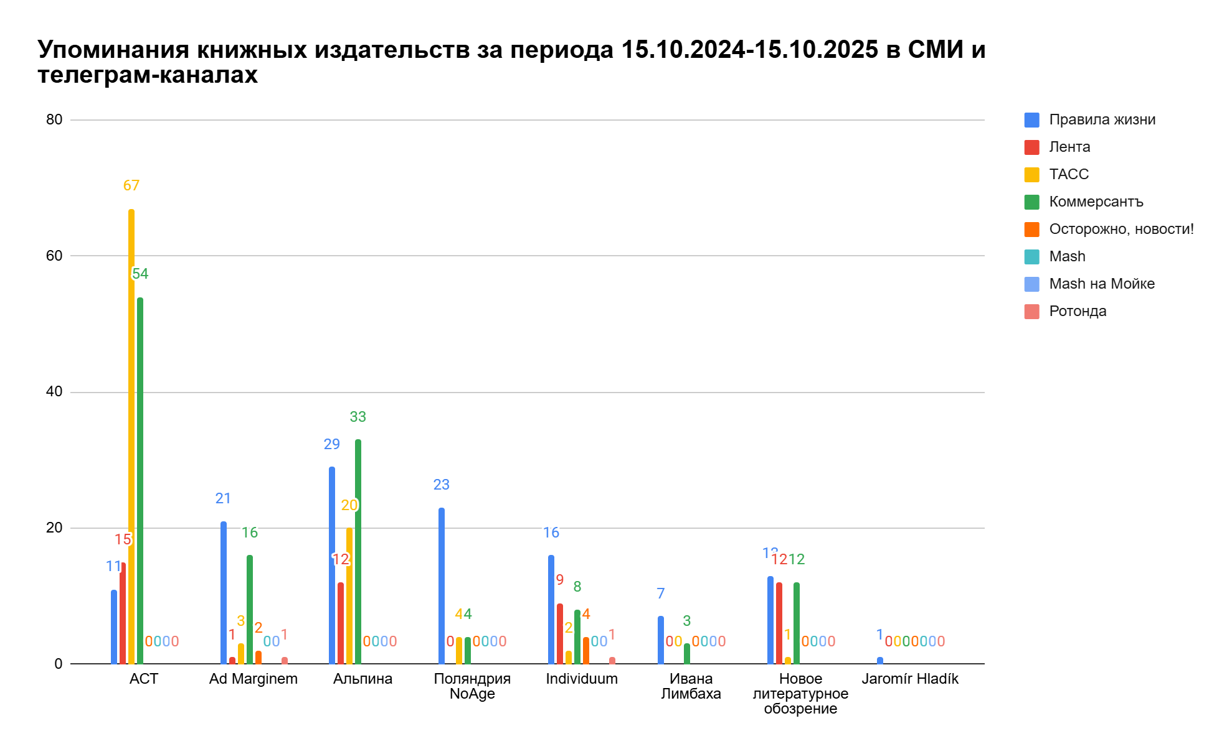
Рис. 1. Упоминания книжных издательств за период 15.10.2024 – 15.10.2025 в СМИ и телеграм-каналах

По итогам контент-анализа можно сказать, что число публикаций с упоминанием книжных издательств не равно числу самих упоминаний, поскольку в ряде материалов речь идёт о нескольких издательствах. Также фиксируется наиболее частое упоминание издательств «АСТ» и «Альпина», из чего вытекает такая особенность, как внедрение дискурса книжного рынка преимущественно через публикации об этих двух издательствах (данная закономерность особенно касается «АСТ»). Вместе с тем зачастую инфоповодами упоминания ряда независимых книжных магазинов становятся уголовные и административные дела, связанные либо с книгами издательства: Поводом стала продажа трех книг издательства Ad Marginem – “О женщинах” и “Против интерпретации и другие эссе” Сьюзан Зонтаг, а также книги “Тело каждого” Оливии Лэнг [3], либо с персоналиями: Под домашний арест отправили менеджера Popcorn Books и Individuum Дмитрия Протопопова, а также сотрудника издательства Артема Вахляева и директора по продажам Павла Иванова [4]. Нередко издательства фигурируют в литературных рубриках: в книжных обозрениях «Правил жизни» или в публикациях отрывков из новых книг. Также стоит отметить разницу между числом упоминаний в СМИ и в телеграм-каналах: 397 материалов против 8.
Замеченные особенности позволяют выделить три роли книжных издательств в России как субъектов литературного процесса: заметные игроки книжного рынка (здесь чаще рассматривают издательства «АСТ» и «Альпина», которые относятся к издательствам-гигантам [1: 81]); определяющие книжный вкус массовой аудитории эксперты (отсюда обязательное указание издательства, когда речь идёт, например, о новой книге) и участники политических процессов (нередко из-за нарушения российского законодательства об экстремизме).

Литература

- Лизунова И.В. Издательские стратегии XXI в.: понятие, сущность, значение // Гуманитарные науки в Сибири. 2018. Т. 25. №. 4. С. 67–72.
- Лизунова И.В., Метельков А.С. Независимое книгоиздание: реалии современности, прогнозы на будущее // Библиосфера. 2018. №1. С. 79–88.
- «Подписные издания» оштрафованы на 800 тыс. руб. за пропаганду запрещенного ЛГБТ // Коммерсантъ. 21.05.25. URL: https://www.kommersant.ru/doc/7737518 (дата обращения: 28.10.25)
- Фигурантов «Дела издателей» отправили под домашний арест // Осторожно, новости! 15.05.25. URL: https://t.me/ostorozhno_novosti/36640 (дата обращения: 28.10.25)
- Шрайберг, Я.Л. Книжный рынок в эпоху цифровизации: зарубежные и отечественные реалии // Современные проблемы книжной культуры: основные тенденции и перспективы развития: материалы XVII Белорусско-Российской научной конференции, Москва, 27–28 ноября 2024 года. Москва, 2024. С. 669–679.

